PORFAVOR, UTILICE AQUEL FORMATO AJUSTADO AL RANGO ETARIO DEL PARTICIPANTE

ASENTIMIENTO INFORMADO MENORES DE 18 AÑOS

“Título del proyecto____________”

Hola, mi nombre es _________________________ y soy parte del Departamento _________________________ de la Universidad Católica de la Santísima Concepción. Estoy realizando una investigación titulada __________________________ y necesito tu ayuda para (indicar objetivo del proyecto con lenguaje simple).

Tu participación consistirá en (Indicar en qué consiste la participación del menor)

Mi participación es voluntaria: ¿Tengo que hacer esto?

Para que puedas participar, también conversaremos con tu padre/madre/tutor/representante, pero aunque ellos estén de acuerdo en tu participación, tú puedes decidir libre y voluntariamente si deseas participar o no. Además, tienes derecho a dejar de participar en cualquier momento que lo desees.

Datos entregados: ¿Qué se hará con la información que entregue?
Todos los datos que se recojan serán totalmente anónimos y privados, es decir tu nombre no será mencionado en ninguna parte. Además, los datos que entregues serán absolutamente confidenciales y sólo se usarán para el proyecto de investigación. El investigador (nombre)______________________ será el encargado de cuidar y proteger los datos, y tomará todas las medidas necesarias para esto.

Beneficios: ¿Obtengo algún beneficio por participar?
Indicar si la participación involucra pago o beneficios en dinero o cosas materiales.

Costos: ¿Tendré algún gasto por participar?
Tu participación lo te significará ningún tipo de gasto. Frente a cualquier necesidad del estudio nosotros aseguramos la total cobertura de los costos de tu participación.

Riesgos: ¿Me causará esto alguna molestia?

Todo proyecto de investigación presenta algún tipo de riesgo, por mínimo que este sea. En algunos casos, estos riesgos pueden ser malestares físicos por la realización de algún ejercicio, por ejemplo. En otros casos, los riesgos involucrados pueden ser molestias por alguna pregunta incómoda durante una entrevista. En este apartado, el/la Investigador(a) Responsable debe identificar los posibles riesgos asociados con la participación en el estudio y explicar cómo y quién asistirá al participante en cada caso.
Compartir los resultados: ¿Me informará de los resultados?

Debe mencionarse claramente la forma en la que el/la Investigador(a) Responsable les hará llegar los resultados del estudio a los participantes de ser solicitado.
A quien contactar: ¿Con quién puedo hablar para hacer preguntas?
Si tienes más preguntas sobre este estudio puedes contactarte con el investigador __________________al correo ________________ o al teléfono ______________________________.

Si tú consideras que se ha hecho algo incorrecto durante la actividad te puedes comunicar con el Presidente del Comité de la Universidad Católica de la Santísima Concepción, al email ______________.

Si quieres participar en nuestra investigación, marca con una X la declaración y escribe tu nombre en el espacio indicado; si no quieres participar, no marques nada ni escribas tu nombre.

_______Estoy participando voluntariamente en esta investigación y estoy en conocimiento que puedo retirarme en cualquier momento, sin dar explicación alguna, aun cuando mi mamá/papá/tutor/representante haya autorizado previamente mi participación.

Escribe tu nombre:
_____________________________________________________________

Fecha de hoy:

_____________________________________________________________

Investigador Responsable | Firma | Fecha
Ministro de Fe | Firma | Fecha

Se deja constancia en este instante que este documento será firmado en dos copias originales, quedando una de ellas en manos del (la) Investigador(a) Responsable y la otra en manos del (la) participante.

ASENTIMIENTO INFORMADO MENORES DE 12 AÑOS

“Título del proyecto____________”

(Leer el siguiente texto con el niño/a)

Mi mamá/papá/tutor/representante legal me ha concedido permiso para participar en un proyecto que (indicar objetivo del proyecto brevemente y en conceptos simples).

Se me pedirá que (indicar en que consiste la participación del menor, señalando claramente que su decisión es voluntaria, si tiene beneficios, costos, riesgos y que será confidencial. En caso de que implique algún daño (dolor por ej.) ser sincero con el menor, pero dando tranquilidad).

Tengo la posibilidad de participar o no en esta actividad. Si acepto participar, puedo retirarme en cualquier momento, aun cuando mi mamá/papá/tutor/representante haya autorizado mi participación.

Queremos saber si te gustaría participar en esta actividad. Por favor, encierra en un círculo la alternativa que te acomode:


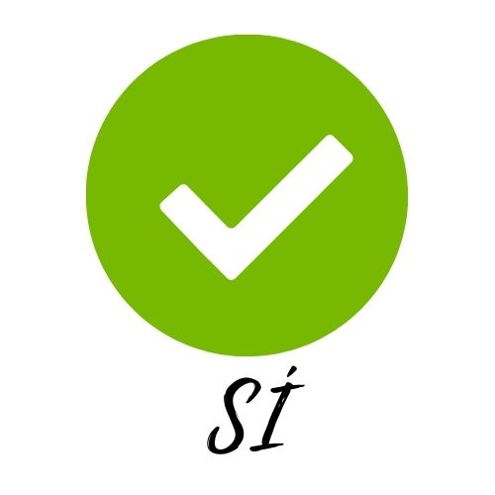

Escribe tu nombre: ______________________________________________

Fecha de hoy:__________________________________________________

Nombre y firma de quien aplica/recibe este asentimiento:

_____________________________________________________________

Investigador Responsable | Firma | Fecha
Ministro de Fe | Firma | Fecha

ASENTIMIENTO INFORMADO MENORES SIN COMPETENCIAS DE LECTO-ESCRITURA

“Título del proyecto____________”

- Un tercero debe explicar a los menores la actividad de una manera simple y didáctica (se aconseja ocupar imágenes de ser necesario). Esto debe realizarse en presencia de un testigo independiente de los investigadores.
- Se debe explicar que los padres, tutores o representantes legales han autorizado la actividad. De ser necesario los padres, tutores o representales legales pueden estar presentes a la hora de aplicar el asentimiento.
- Se debe dar énfasis en que el menor puede retirarse de la actividad en cualquier momento y sin perjuicios.
- En caso de ser niños más pequeños, se debe considerar el consentimiento de los padres, tutores o representantes legales, y en el lugar donde se realice la intervención debe haber un testigo, independiente de los investigadores, que presencie la participación del menor e indique si este expresa incomodidad o molestia, con la finalidad de finalizar su participación.

Nombre de quien aplica | :
Nombre del Testigo | :
Señalar forma de aplicación | :
Fecha de aplicación | :

Nombre y firma de quien aplica:

_____________________________________________________________

Nombre y firma del investigador responsable:

____________________________________________________________

Nombre y firma del testigo:

____________________________________________________________

